DOCUMENTO TÉCNICO ESTANDARIZADO

Proyecto Modelo No. 3 | “Fortalecimiento del desarrollo turístico a través de la planeación sectorial y la promoción del turismo en el departamento de Magdalena”

Contenido

1. DATOS GENERALES DEL PROYECTO 3
2. ARTICULACIÓN Y CONCORDANCIA DE PLAN DE DESARROLLO DEPARTAMENTAL 3
3. IDENTIFICACIÓN Y DESCRIPCIÓN DEL PROBLEMA 3
3.1. Problema central 3
3.2. Planteamiento de la problemática y situación actual 3
3.3. Árbol de problemas 5
3.4. Magnitud actual de la problemática 5
4. LOCALIZACIÓN 6
4.1. Ubicación Específica 6
5. ANTECEDENTES 7
6. JUSTIFICACIÓN 8
6.1. Contexto internacional 9
6.2. Contexto nacional 10
6.3. Contexto regional 14
7. POBLACIÓN AFECTADA Y OBJETIVO 16
7.1. Población afectada 16
7.2. Población objetivo 16
8. OBJETIVOS 16
8.1. Objetivo General 16
8.2. Objetivos Específicos: 16
8.3. Árbol de Objetivos 17
9. ANALISIS DE PARTICIPANTES 17
9.1. Concertación de los participantes. 18
10. ANÁLISIS DE LAS ALTERNATIVAS 19
10.1. Evaluación y selección de la alternativa 20
10.2 Análisis técnico de la alternativa seleccionada 21
11. CADENA DE VALOR 21
12. METODOLOGÍA Y DESARROLLO DE LA ALTERNATIVA SELECCIONADA 22
13. CRONOGRAMA 38
14. ANÁLISIS DE RIESGOS 39

1. DATOS GENERALES DEL PROYECTO

El proyecto tiene como objetivo la implementación de acciones que permitan el fortalecimiento del desarrollo turístico regional y local, a partir de identificar las condiciones de infraestructura para el desarrollo del turismo, establecer la oferta y demanda de servicios del sector, sistematizar el potencial turístico; y diseñar e implementar de estrategias, que permitan la vinculación de herramientas tecnológicas que contribuyan a la promoción y posicionamiento de los diferentes destinos y atractivos que tiene un territorio, y que hacen parte de su identidad regional.

2. ARTICULACIÓN Y CONCORDANCIA DE PLAN DE DESARROLLO

Contribución al Plan Nacional de Desarrollo 2018 -2022

PLAN | (2018-2022) Pacto por Colombia, pacto por la equidad
PACTO | II. Pacto por el emprendimiento, la formalización y la productividad: una economía dinámica, incluyente y sostenible que potencie todos nuestros talentos
LÍNEA | 1. Entorno para crecer: formalización, emprendimiento y dinamización empresarial
PROGRAMA | 3502 - Productividad y competitividad de las empresas colombianas

Contribución al Plan Departamental de Desarrollo
PLAN | Magdalena Renace 2020 - 2023
ESTRATEGIA | Revolución del empleo y la productividad
PROGRAMA | Renace el empleo y el turismo
SUBPROGRAMA | Cambio en el turismo sostenible

Recomendación: Actualizar las referencias a planes de desarrollo de acuerdo con los cambios de gobierno nacional y territorial.

3. IDENTIFICACIÓN Y DESCRIPCIÓN DEL PROBLEMA

3.1. Problema central
Insuficientes acciones para el fortalecimiento del desarrollo turístico regional en el departamento de Magdalena

3.2. Planteamiento de la problemática y situación actual

El sector del turismo ha sido uno de los más afectados por la pandemia mundial provocada por el COVID-19 obligando a los países a limitar los viajes y el contacto social para evitar la propagación y las complicaciones de salud pública.

Según la Organización Mundial del Turismo (OMT), la caída en los viajes internacionales presentó pérdidas de aproximadamente 1.3 billones de dólares, una cifra bastante alta. La pandemia puso en riesgo entre 100 a 120 millones de empleos turísticos, en su mayoría de pequeñas y medianas empresas. El turismo mundial en el 2020 registró su peor caída de llegadas internacionales del 73%.

En Colombia el sector del turismo es un importante motor de crecimiento económico, desarrollo empresarial y creación de empleo, el cual no fue ajeno a la realidad global y evidenció un decrecimiento del -47.9% para los restaurantes y hoteles, un -58% para transporte y un -19.8% para recreación y cultura (DANE, 2020). Además, las cifras de turistas bajaron significativamente, llegando a tasas de caída de 69.1% en el 2020 con respecto al año 2019. (MinComercio, 2020)

Esta situación ha puesto en riesgo a los prestadores de servicios turísticos ya que presentan pérdidas económicas aumentando la tasa de desempleo e informalidad en los departamentos. Según el Registro Nacional de Turismo, hasta el año 2019 el sector creció anualmente a un promedio del 18.9% y en el año 2020 decreció en un 4.4%, lo que indica que la pandemia ocasionó una contracción en la creación de empresas turísticas y la formalización.

Adicionalmente, existe una débil articulación de los diferentes instrumentos de política pública sectorial que permitan fortalecer las acciones para reactivar de manera sostenida el desarrollo turístico de la región, y consolide los diferentes atractivos turísticos del departamento mediante estrategias que conlleven a una transición e innovación tecnológica, que facilite el posicionamiento de los atractivos turísticos y genere una identidad regional como referente de un territorio.

Recomendación: De acuerdo con el Departamento se debe indicar las cifras de desempleo, informalidad y pérdidas económicas derivadas de la pandemia.

3.3. Árbol de problemas

Se presenta a continuación el esquema que ilustra la problemática, necesidad u oportunidad que se busca atender con la propuesta, así como sus causas y consecuencias:

Efectos indirectos | Baja oferta de servicios turísticos del departamento | Aumento del desempleo e informalidad.
Efectos directos | Desarticulación de la oferta de prestadores de servicios turísticos locales | Pérdidas económicas para los prestadores de servicios turísticos
Problema central | Insuficientes acciones para el fortalecimiento del desarrollo turístico regional en el departamento de Magdalena
Causas directas | Débil articulación en los instrumentos de política pública sectorial para el desarrollo del turismo | Limitadas estrategias para la promoción y posicionamiento del potencial turístico del departamento
Causas indirectas | Bajos niveles de inversión para consolidar la oferta turística | Insuficiente innovación tecnológica y marketing para posicionar los atractivos turísticos e identidad regional.

3.4. Magnitud actual de la problemática

A pesar de los diferentes atractivos turísticos que tiene el Departamento del Magdalena, gran parte de su demanda turística se focaliza en un turismo de playa y mar, que está evidenciando las limitaciones con el potencial de oferta turística del departamento.
En este sentido, se ha generado unos bajos niveles de calidad en la prestación de servicios y guía turística, alta informalidad, limitada organización y coordinación de los operadores turísticos con herramientas tecnológicas, que permitan acercar al turista nacional e internacional con toda la oferta integral que posee este departamento.
En línea con lo anterior, según la información del Centro de Pensamiento Turístico de Colombia, el departamento de Magdalena tiene un 11,6% de participación del PIB, existen 3.198 prestadores de servicios turísticos activos, y tiene un 11,16% de participación del turismo en el empleo (Índice de Competitividad Turística Regional de Colombia - Departamentos 2020).

4. LOCALIZACIÓN

Región Caribe. Departamento del Magdalena

Se seleccionó para efecto del proyecto modelo, el departamento del Magdalena, teniendo en cuenta que constituye un reto para el desarrollo turístico del departamento impulsar y articular el crecimiento económico mediante estrategias que fortalezcan la oferta turística, la demanda turística, la competitividad del sector y el adecuado diseño de política pública sectorial para dar respuesta a nuevos desafíos del mercado, y potencializar el turismo en el departamento.

4.1. Ubicación Específica

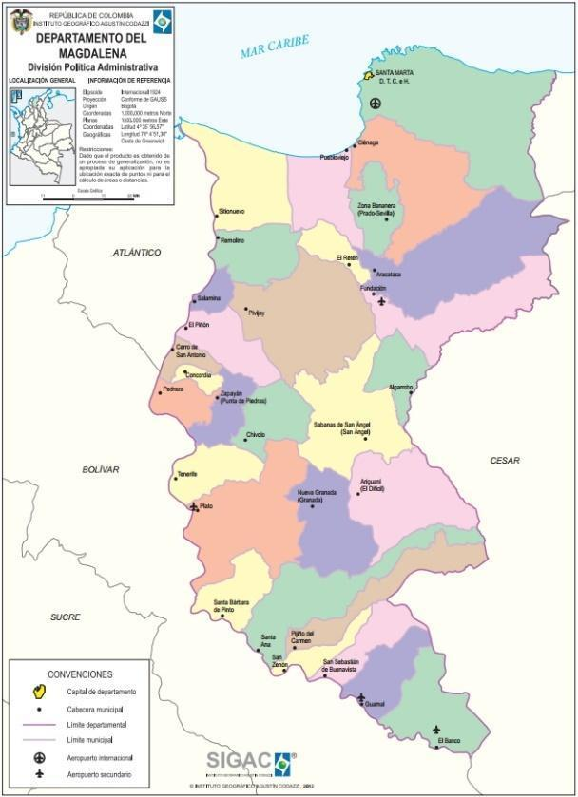
Fuente: IGAC, 2021

5. ANTECEDENTES

El turismo es un fenómeno social, cultural y económico que supone el desplazamiento de personas a países o lugares fuera de su entorno habitual por motivos personales, profesionales o de negocios. Esas personas se denominan viajeros (que pueden ser o bien turistas o excursionistas; residentes o no residentes) y el turismo abarca sus actividades, algunas de las cuales suponen un gasto turístico. (OMT,2008)

La pandemia generada por la COVID-19 impactó el sector turístico a nivel internacional, por lo que varios autores consideran que la crisis marca un antes y un después en las bases de la práctica turística, sobre todo en lo que respecta al comportamiento del turista. Por tal motivo, empresas y destinos deberán generar seguridad y confianza como valores diferenciales; y los sellos y certificaciones jugarán un papel clave en esta nueva etapa (Melgosa Arcos, 2020).

Así mismo, se han identificado la reestructuración del turismo masivo y la mejora en la gestión del turismo cultural (Arold Lario, 2021), el desarrollo del ecoturismo (Valle Díaz, 2020), el turismo rural y creativo (Korstanje, 2020), la promoción del turismo de salud partiendo del supuesto que constituye una de las formas que mejor se ajusta al perfil del nuevo cliente- (FraizBrea y Tarrés Falcó, 2020) y el turismo de eventos, congresos y convenciones.

Por otro lado, se plantea la importancia de la proactividad para lograr eficacia en la comunicación (Simó et al., 2020), el saber comunicar y hacerlo de manera constante para recuperar la confianza del turista (Barlés Arizón, 2020), y la transmisión de metas y expectativas realistas (Rondón García, 2020). En este sentido, las redes sociales constituyen una de las mejores plataformas para lograrlo (Zumbana Santamaria, 2021; Quesada Arias, 2020). Finalmente, emerge la importancia del diseño de planes de comunicación y el desarrollo de marketing relacional que permita generar una retroalimentación a largo plazo que contribuya a promover relaciones duraderas entre turista y destino (Meza Juárez, 2020; Guangasi Tomarima y Jácome Malusín, 2021).

En Colombia el turismo se encuentra regulado por la Ley 1101 de 2006, la cual reglamenta todo lo relacionado con el turismo como inversión social mediante la promoción y el fortalecimiento de la competitividad que comprende la capacitación y la calidad turística. Recientemente la Ley 2068 de 2020 modificó la Ley General de Turismo por las secuelas que dejó la pandemia, esta ley tiene por objeto fomentar la sostenibilidad e implementar mecanismos para la conservación, protección y aprovechamiento de los destinos y atractivos turísticos, así como fortalecer la formalización y la competitividad del sector y promover la recuperación de la industria turística, a través de la creación de incentivos, el fortalecimiento de la calidad y la adopción de medidas para impulsar la transformación y las oportunidades del sector.

Para afrontar esta situación el Ministerio de Comercio, Industria y Turismo formuló diferentes estrategias junto a las entidades adscritas, como Colombia Productiva y ProColombia para impulsar la reactivación del sector. En estas estrategias se ha identificado al turismo como un sector clave para dinamizar la economía a través de la certificación de bioseguridad turística, el apoyo económico y la coordinación con campañas de promoción internacional y nacional.

6. JUSTIFICACIÓN

El turismo es una actividad que sobresale por su comportamiento económico. Una actividad que por más de siete años consecutivos ha registrado un crecimiento más acelerado que las exportaciones de mercancías a nivel mundial. En 2019, La Organización Mundial de Turismo (OMT), registró la llegada de 1.500 millones de turistas internacionales en todo el mundo, un incremento del 4% con respecto al año anterior. La OMT pronosticó que esta cifra sería similar para el año 2020, esto es, un aumento entre 3 y 4 %, debido a la desaceleración económica, la quiebra de grandes multinacionales de turismo y la incertidumbre por temas geopolíticos (Organización Mundial del Turismo, Madrid, enero de 2020).

Colombia se sitúa entre los mejores destinos para ir a vacacionar por su clima tropical, su variedad geográfica e increíble diversidad, en el 2019 ocupó el quinto puesto como el destino más atractivo para el Turismo en Sur América, detrás de Brasil, Perú, Argentina y Chile, con un total de 4.154.401 de turistas procedentes de otros países (Cámara de Comercio de Bogotá, 2019). Sin embargo, por los efectos causados por la pandemia, el turismo en Colombia para el año 2021 generó un valor agregado de 16.664 miles de millones de pesos cayendo un 34.2% frente al año 2019. (MinComercio, 2021).

De acuerdo con la Encuesta de Gasto Interno en Turismo (EGIT) del DANE, para el primer trimestre del año 2022, en el total 24 ciudades y áreas metropolitanas, el 6,7% de las personas de 10 años y más realizaron turismo interno, lo que representó un incremento de 0,6 puntos porcentuales frente al mismo periodo del año 2021 (6,1%) y una disminución de 5,6 puntos porcentuales frente al primer trimestre de 2019 (12,3%).

Confecámaras y el Ministerio de Comercio, Industria y Turismo pretenden fortalecer el desarrollo turístico departamental en las diferentes regiones y territorios, donde existen o están en etapa de conformación, clústeres de turismo y prestadores de servicios turísticos, que deben afrontar las consecuencias económicas ocasionadas por la pandemia (COVID -19) en sus economías locales, y que están a la expectativa de un cambio de paradigma en el modo de gestionar el turismo y las organizaciones, que implica repensar la concepción del vínculo sociedad – naturaleza, para crear nuevos productos turísticos, y estrategias que apoyen y fomenten el tejido empresarial mediante la innovación y sostenibilidad turística, y que permitan generar nuevas experiencias y vivencias al nuevo turista post pandemia.

El desarrollo del proyecto beneficia a los prestadores de servicios turísticos en los distintos departamentos, genera mayores ingresos y estabilidad económica, y promueve la innovación tecnológica y el marketing digital sobre los atractivos turísticos y la identidad regional, a través del relacionamiento y la buena gestión de los clientes con el uso de las TICs. Luna (2015) afirma que las Tecnologías de la Información y las Comunicaciones (TIC) inciden notablemente en la vertiginosa transformación de diferentes sectores económicos, como es el caso del turismo, la banca, el transporte, el comercio y la educación. Igualmente, impactan en el desarrollo de nuevos productos, servicios y modelos de negocio disruptivos, innovadores y colaborativos.

Teniendo en cuenta esto, se plantea la necesidad de implementar estrategias o instrumentos para promocionar y posicionar el potencial turístico de los departamentos por medio de la innovación tecnológica y el marketing. Esto puede entenderse como adaptarse a las condiciones cambiantes, a los avances tecnológicos y a los mercados para desarrollar nuevos métodos, modelos y nuevas estrategias de crecimiento para el sector.

6.1. Contexto internacional

El turismo internacional siguió dando claras señales de recuperación y, en los siete primeros meses de 2022, las llegadas alcanzaron el 57% de los niveles anteriores a la pandemia. Según el último Barómetro del Turismo Mundial de la OMT, las llegadas de turistas internacionales casi se triplicaron de enero a julio de 2022 (+172%) en comparación con el mismo periodo de 2021, lo cual significa que el sector se situó casi al 60% de los niveles anteriores a la pandemia. Esta recuperación constante es reflejo de la fuerte demanda reprimida de viajes internacionales, así como de la flexibilización o el levantamiento de las restricciones de viaje hasta la fecha (a 19 de septiembre de 2022, había 86 países que no tenían ya restricciones relacionadas con la COVID-19).

Gráfico No 1. Llegadas de turistas internacionales
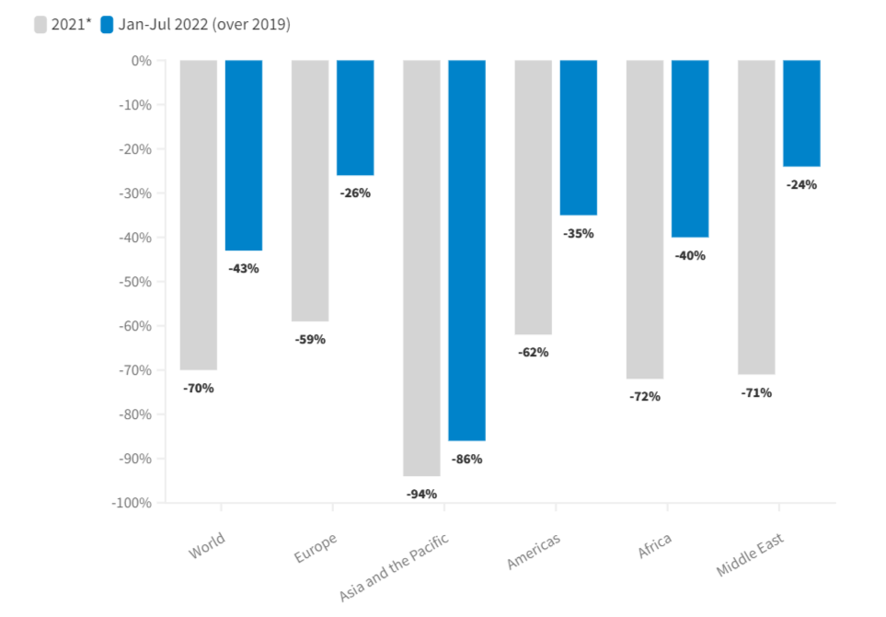
Fuente: UNWTO, September 2022

Durante enero a julio de 2022 viajaron 474 millones de turistas internacionales, frente a los 175 millones de los mismos meses de 2021. Se estima que entre los meses de junio y julio de 2022 se registraron 207 millones de llegadas internacionales, más del doble de las registradas en los mismos dos meses del año pasado. Estos meses representan el 44% del total de llegadas registradas. América Latina (+103%) y África (+171%) registraron un fuerte crecimiento en enero-julio de 2022 con respecto a 2021, alcanzando el 65% y el 60% de los niveles de 2019 respectivamente. (UNWTO, 2022).

6.2. Contexto nacional

La cuenta satélite de turismo tiene como objetivo ampliar el conocimiento sobre las actividades turísticas, según las recomendaciones de la Organización Mundial del Turismo (OMT), reorganizando las clasificaciones del marco central e incluyendo elementos complementarios como el estudio de los flujos turísticos en el país, para constituir una herramienta básica de análisis que permita la formulación de políticas para la promoción y comercialización del sector. En tal sentido, se encontró que la participación porcentual del valor agregado turístico pasó de 1,5% en el año 2020 provisional a 1,6% en el año 2021, posterior a la afectación originada por parte de la pandemia.

Gráfico No 2. Participación en el valor agregado nacional del sector turismo

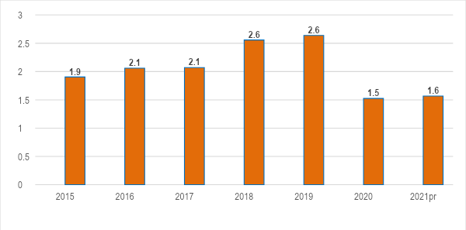

Fuente: Elaboración propia de acuerdo con información de Cuentas Nacionales. DANE. 2021
Nota. De acuerdo con el reporte del DANE presenta los resultados del 2020 en versión provisional y 2021 en versión preliminar de la demanda turística en términos de los flujos de personas y el gasto asociado al turismo receptor, turismo interno y turismo emisor, así como la oferta de los productos turísticos, la cuenta de producción y generación del ingreso para el 2020 provisional y la población ocupada en actividades turísticas para 2019, 2020 provisional y 2021 preliminar.

En la demanda turística, el gasto del turismo receptor pasó de 13,8 billones de pesos en 2020 a 16,2 billones de pesos en 2021, lo que representó un crecimiento de 17,5%; esto estuvo relacionado principalmente con la compra de servicios de provisión de alimentos y bebidas con 4,9 billones de pesos, seguido de bienes de consumo turístico con 3,2 billones de pesos y los servicios de transporte de pasajeros por carretera con 2,5 billones de pesos (DANE, 2022).

En 2021 los flujos de turistas presentaron un crecimiento de 63,8% al pasar de 992 mil personas en 2020, a 1,6 millones de personas en 2021, mientras que para 2020 el flujo de turistas presentó un decrecimiento de 71,5% con respecto a 2019. (DANE, 2022)

El gasto total de turismo interno para 2021 registró 9,2 billones de pesos; lo que representó un crecimiento de 19,5% con respecto a 2020. Por su parte, los viajes del turismo interno presentaron un crecimiento de 32,1% para 2021, al pasar de 19,4 millones en 2020 a 25,7 millones en el año 2021(DANE, 2022).

Respecto a la oferta turística para el 2020, el valor agregado de las industrias representativas del turismo ascendió a 168,6 billones de pesos; explicado por la diferencia entre el valor de la producción de 256,3 billones de pesos y el consumo intermedio de 87,7 billones de pesos (DANE, 2022).

En general, en 2020 la producción del consumo turístico participó con el 1,2% del total de la producción de la economía; explicado principalmente por el consumo de los servicios de transporte por vía aérea que representaron el 34,2%; seguido de los servicios de alojamiento y servicios de suministros de comidas y bebidas con 18,3% (DANE, 2022).

Tabla No 1. Cuenta de producción de las industrias turísticas, otras industrias y participación porcentual del consumo turístico
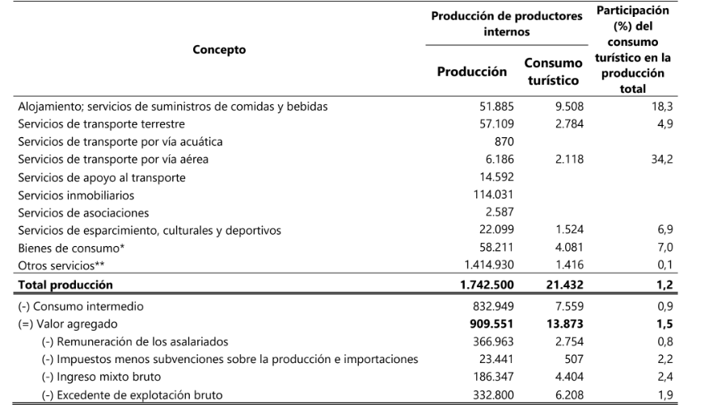
Fuente: DANE, Cuenta Satélite de Turismo. 2021
Finalmente, la población ocupada en actividades turísticas en 2021 presentó un crecimiento de 19,0%, explicado principalmente por el crecimiento de transporte de pasajeros en 30,6%; seguido por el crecimiento en los ocupados de otros servicios turísticos en 20.1% y servicios culturales, deportivos y recreativos con 20,0% (DANE, 2022).

El Ministerio de Comercio, Industria y Turismo en el informe de turismo junio- julio 2022 respecto a los visitantes no residentes en 2021 con cifras preliminares, aumentaron 55,7% respecto a 2020 y disminuyeron 52% frente a 2019, sin embargo, entre enero y julio de 2022 los visitantes no residentes aumentaron 194,5% frente a 2021. Al país entre enero y julio de 2022 llegaron cerca de 2.382.768 visitantes no residentes, la mayoría (31.6%) procedentes de Estados Unidos e incrementaron los visitantes de Brasil y Ecuador.

Tabla No 2. Visitantes no residentes en Colombia 2020 – 2022

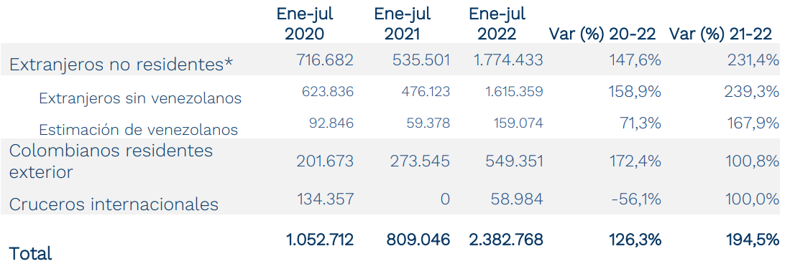
Fuente: Min Comercio, 2022

La Encuesta de Gasto Interno en Turismo (EGIT) para el primer trimestre del año 2022, en el total 24 ciudades y áreas metropolitanas, el 10,4% de las personas de 10 años y más realizaron turismo interno y/o excursionismo, lo que representó un incremento de 1,0 punto porcentual frente al mismo periodo del año 2021 (9,3%) y una disminución de 9,3 puntos porcentuales frente al primer trimestre de 2019 (19,7%). (DANE,2022).

Gráfico No 3. Población que realizó turismo interno y/o excursionismo

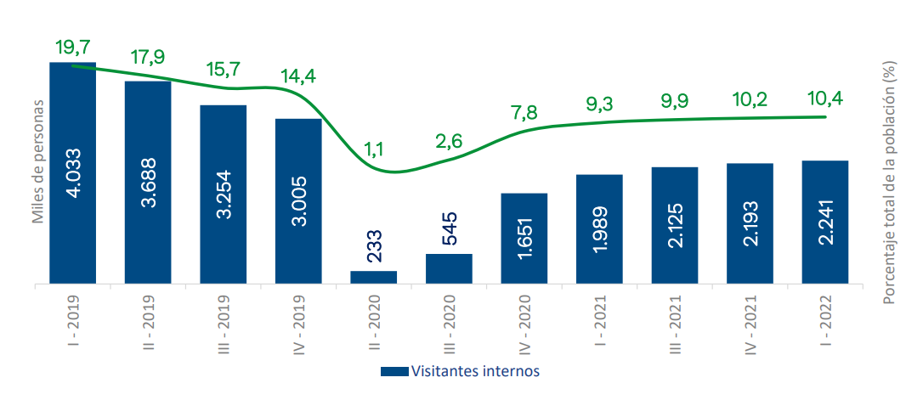
Fuente: Encuesta de Gasto Interno en Turismo (EGIT), DANE, 2022

La variación de la población que realiza turismo interno en el primer trimestre de 2022 frente al mismo trimestre del año 2021 fue 11,8%, explicada principalmente por la categoría recreación, vacaciones que contribuyó con 9,5 puntos porcentuales y la mayor variación según tipo de alojamiento se presentó en la categoría Hotel /Aparta-hotel (72,8%). (DANE, 2022).

Recomendación: Actualizar los datos del contexto nacional dependiendo del año de ejecución.

6.3. Contexto regional

El Magdalena es un excelente destino turístico. El 91% de los turistas van a vacaciones, recreo y ocio, mientras que otros "visitan familiares y/o amigos''. El 58% de los turistas son jóvenes y el segmento del mercado con el mayor interés para los turistas son las playas (23%), indígenas, culturales y artesanías (11%) y entorno natural (9%). El lugar más visitado es el Parque Tayrona. Las actividades turísticas del Magdalena se concentran en Santa Marta y representan el 98% de la oferta. El promedio de estancia de los turistas en la ciudad es de 3,9 días, inferior a los 6,84 días de Bogotá. (SITUR Magdalena, 2019)
De acuerdo con el Ministerio de Industria, Comercio y Turismo en el departamento de Magdalena la llegada de extranjeros no residentes representó en promedio el 1,1 % del total nacional entre 2012 y 2021. A julio de 2022, el departamento registra niveles de participación del 1.36% superiores a los del mismo periodo en 2021.

Gráfico No 4. Participación en la llegada de extranjeros no residentes
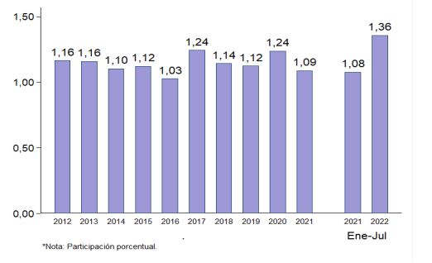
Fuente: Migración Colombia

En el año 2021 llegaron al departamento 13.587 extranjeros no residentes con una tasa de crecimiento del 38.7% respecto al año 2020 y llegaron 1.258.560 pasajeros aéreos nacionales con un crecimiento del 227.5%. Por su parte, las visitas a parques nacionales naturales en comparación con el 2021 aumentaron un 88% para el periodo de enero a junio de 2022 alcanzando las 280.967 visitas. (MINCIT, 2022)

Tabla No 3. Indicadores del turismo en el departamento de Magdalena

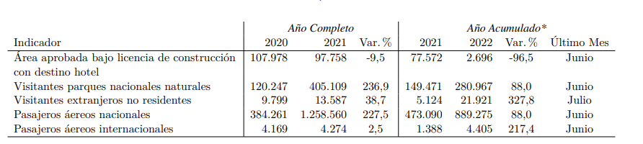
Fuente: DANE, Parques Nacionales Naturales, Migración - Colombia, Aerocivil.

El sector turístico presenta una participación del 11.11% en el PIB del departamento aportando a la economía alrededor de $2,2 billones de pesos y muestra una participación del empleo del 11.16% generando alrededor de 16.371 empleos que se reparten en cuatro (4) eslabones: Actividades relacionadas, insumos, infraestructura, promoción y comercialización. (Cámara de Comercio de Santa Marta, 2021)

Tabla No 4. Tejido empresarial de la cadena de valor turístico en el Magdalena

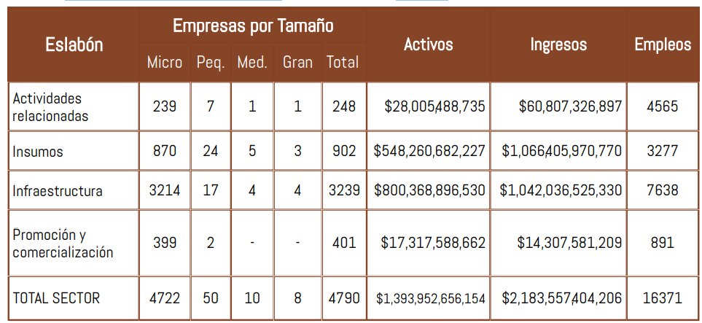
Fuente: Registro Mercantil CCSM, 2021.

El Magdalena ocupó el puesto 10/32 en el Índice de Competitividad Turística Regional de Colombia 2020 - ICTRC, con un puntaje de 5,31/10. El ICTRC analiza los indicadores de cultural, ambiental, gestión del destino, económico, empresarial, estrategia de mercadeo, social e infraestructura, de los cuales para esta versión solo se presentó una leve mejoría en el ámbito ambiental, económico e infraestructura, mientras que en los demás se registró un desmejoramiento frente a los resultados de 2019 (Cámara de Comercio de Santa Marta, 2020).

7. POBLACIÓN AFECTADA Y OBJETIVO

7.1. Población afectada

El sector turístico del Magdalena cuenta con una participación de 4.790 empresas de las cuales el 76% corresponden a la prestación de servicios turísticos y el 24% restante son empresas que ofrecen servicios complementarios e insumos para el desarrollo del sector, logrando recoger alrededor del 20% del tejido empresarial del Departamento. (Cámara de Comercio de Santa Marta, 2021).

En términos de individuos, hablamos de un total de 52.690 personas, teniendo como referencia la cantidad mínima de empleados por tamaño de empresa: Micro: 1 empleado; Pequeña: 11 empleados; Mediana: 51 de empleados; Grande: 201 empleados, de acuerdo con la clasificación de las empresas por su tamaño, descritos en el artículo 2 de la Ley 905 de 2004.

7.2. Población objetivo

Se estima impactar con el proyecto al menos al 10%, es decir, 479 de las empresas del sector turismo que estén registradas según los datos de la Cámara de Comercio de Santa Marta y el Registro Nacional de Turismo.

De acuerdo con lo anterior, la población objetivo en personas serán 5.269 personas que corresponde el número máximo de empleados de una pequeña empresa, según el artículo 2 de la Ley 905 de 2004.

8. OBJETIVOS

8.1. Objetivo General
Implementar acciones para el fortalecimiento del desarrollo turístico regional y local en el departamento de Magdalena.

8.2. Objetivos Específicos:

El proyecto plantea dos objetivos específicos:

8.2.1 Articular los instrumentos de política pública sectorial para el desarrollo del turismo

Para cumplir el primer objetivo, se identificarán las condiciones de infraestructura para el desarrollo del turismo, se establecerá la oferta y demanda de servicios del sector, sistematizar el potencial turístico; y diseñar e implementar estrategias que permitan acoger una política sectorial turística.

8.2.2. Desarrollar estrategias para la promoción y posicionamiento del potencial turístico

Para cumplir el segundo objetivo, se diseñarán herramientas tecnológicas que contribuyan a la promoción y posicionamiento de los diferentes destinos y atractivos que tiene un territorio, y que hacen parte de su identidad regional.

8.3. Árbol de Objetivos

Fines indirectos | Aumentar la oferta de servicios turísticos del departamento. | Apoyar la formalización de empleo local del sector
Fines directos | Conectar la oferta de prestadores de servicios turísticos locales | Fortalecer el tejido empresarial de prestadores de servicios turísticos
Objetivo central | Implementar acciones para el fortalecimiento del desarrollo turístico regional en el departamento de Magdalena
Objetivos específicos | Articular los instrumentos de política pública sectorial para el desarrollo del turismo | Desarrollar estrategias para la promoción y posicionamiento del potencial turístico
Medios | Incrementar los niveles de inversión y consolidar la oferta turística | Fomentar la innovación tecnológica y marketing para posicionar los atractivos turísticos y la identidad regional.

9. ANALISIS DE PARTICIPANTES

ACTOR | ENTIDAD | POSICIÓN | INTERESES O EXPECTATIVAS | CONTRIBUCIÓN O GESTIÓN
Nacional | Ministerio de Comercio, Industria y Turismo | Cooperante | Establecer los lineamientos de política pública con el apoyo del Viceministerio de Turismo. | Entidad nacional responsable de la viabilización del proyecto
Departamental | Secretaría de Desarrollo Económico y/o Oficina de Turismo o la que haga sus veces. | Cooperante | Apoyar con la gestión y ejecución de recursos para mejorar la infraestructura turística, con acciones de promoción y posicionamiento | Apoyo en la formulación y gestión de recursos del proyecto.
Municipal | Alcaldías Municipales. | Cooperante | Apoyar con la implementación del proyecto. | Los empresarios del sector turismo de todo el departamento, se verán beneficiados de las acciones y  actividades del proyecto
Otro | Operadores Turísticos | Beneficiario | Apoyar la estrategia con la adquisición de conocimientos para la promoción, difusión y posicionamiento de los atractivos turísticos. | Se capacitarán y apoyarán técnicamente para mejorar sus productos y servicios, y puedan de manera complementaria, acceder a créditos para  fortalecimiento de las actividades comerciales.

Recomendación: El análisis de participantes sugiere la conformación de una alianza amplia para el mayor éxito del proyecto, sin embargo, el formulador podrá considerar cambios que no afecten el objetivo central del proyecto. Se pueden tener en cuenta otros participantes que aporten al desarrollo empresarial como agentes cooperantes internacionales o entidades de investigación y desarrollo empresarial que les interese participar en el crecimiento de la región.

9.1. Concertación de los participantes.
En la formulación del proyecto se realizaron encuentros de participación para la identificación de necesidades y requerimientos priorizados para darle solución desde el proyecto, en este espacio las representaciones de diferentes organizaciones, asociaciones y directivos de la entidad territorial expusieron sus puntos, se llegó a consensos y se definieron alternativas para el trabajo en pro del desarrollo económico, turístico y social de la región.

10. ANÁLISIS DE LAS ALTERNATIVAS

Nombre de la alternativa | Descripción de la evaluación: Rentabilidad/Costo-Eficiencia/ Costo Mínimo. | Breve justificación de la Alternativa seleccionada
Nombre de alternativa No. 1  Implementar acciones para el fortalecimiento del desarrollo turístico regional en el departamento de Magdalena | Rentabilidad: Sí | El proyecto tiene como objetivo la implementación de acciones que permitan el fortalecimiento del desarrollo turístico regional y local, a partir de identificar las condiciones de infraestructura para el desarrollo del turismo, establecer la oferta y demanda de servicios del sector, sistematizar el potencial turístico; y diseñar e implementar de estrategias, que permitan la vinculación de herramientas tecnológicas que contribuyan a la promoción y posicionamiento de los diferentes destinos y atractivos que tiene un territorio, y que hacen parte de su identidad regional
Nombre de alternativa No. 2  Implementación de un programa de señalización turística a partir de los atractivos del departamento de Magdalena. | Rentabilidad: No | Realizar un programa de señalización turística que permita informar, enseñar, educar, orientar, transmitir y orientar al turista en la ubicación de lugares de interés de acuerdo con los atractivos turísticos del departamento. La señalización enfocada a la movilización de los turistas permitirá multiplicar de forma positiva los valores sociales y económicos de la región por medio de una mayor satisfacción de los turistas durante su estadía en determinada región, incrementando de esta forma el tiempo de demanda de servicios turísticos.

10.1. Evaluación y selección de la alternativa

La evaluación de las alternativas se realiza a través de la Metodología General Ajustada MGA, en el módulo de indicadores de decisión, y comprende una evaluación económica, que analiza los resultados de los indicadores de rentabilidad, costo-eficiencia-costo mínimo, y evaluación multicriterio. Para efectos de estos proyectos, se tomó como referencia los indicadores de rentabilidad (Valor Presente Neto VPN, Tasa Interna de Retorno TIR, y Relación Beneficio Costo) que son los que desde la fuentes del Sistema General de Regalías (SGR) son revisados por las diferentes secretarías técnicas para los proyectos de inversión pública, según las indicaciones del Departamento Nacional de Planeación-DNP (Ver capítulo MGA identificación/ alternativas de solución y capítulo de Evaluación /indicadores de decisión).

10.2 Análisis técnico de la alternativa seleccionada

De acuerdo con el análisis anterior, se escoge la alternativa No 1 de “Implementar acciones para el fortalecimiento del desarrollo turístico regional en el departamento de Magdalena”, dado que obtuvo la calificación más alta de 4,7. de acuerdo con los criterios y pesos de ponderación asignados.

El proyecto pretende la implementar acciones que conlleven a fortalecer el desarrollo turístico regional y local de cada uno de los territorios con potencial del departamento, realizando un proceso de identificación de las condiciones de infraestructura que se cuenta para el desarrollo de la actividad turística, así como identificando la oferta y demanda de servicios del sector, para poder sistematizar el potencial turístico e implementar estrategias que permitan, la vinculación de tecnologías de la información y las comunicaciones en el sector, para que contribuyan y faciliten la promoción y posicionamiento de los destinos y atractivos que tiene el departamento, y se genere un desarrollo local a partir del fortalecimiento integral de la actividad turística que genera empleo y desarrollo sostenible.

11. CADENA DE VALOR

Objetivo general | Objetivos específicos | Producto MGA | Medido a través de | Cantidad /Meta | Actividades
Implementar acciones para el fortalecimiento del desarrollo turístico regional y local en el departamento de Magdalena | Articular los instrumentos de política pública sectorial para el desarrollo del turismo | A. Documentos de política y/o planeación | Número de documentos | (1) Documento de bases de planeación y condiciones del turismo  (1) documento de oferta y demanda  (1) Plan de acción de intervención | 1.1 Identificar las condiciones de infraestructura para el desarrollo turístico
 |  |  |  |  | 1.2. Establecer la oferta y demanda turística del departamento.
 |  |  |  |  | 1.3. Consolidar y sistematizar el potencial turístico del departamento.
 |  |  |  |  | 1.4. Diseñar y/o actualizar las estrategias de intervención para adoptar la política sectorial turística.
 | Desarrollar estrategias para la promoción y posicionamiento del potencial turístico | B. Servicio de promoción turística | Número de campañas | (1) Herramienta tecnológica  (1) APP  (479) Prestadores de servicios turísticos capacitados en gestión del cliente  (1) Estrategia de promoción y marketing | 2.1. Diseñar herramientas tecnológicas para la articulación entre oferta y demanda de los destinos turísticos
 |  |  |  |  | 2.2. Implementar estrategia de articulación, relacionamiento y adecuada gestión de clientes por medio de las TICs a prestadores de servicios turísticos
 |  |  |  |  | 2.3. Efectuar el desarrollo de la estrategia de promoción de marketing digital en torno a los destinos turísticos y la identidad regional.

12. METODOLOGÍA Y DESARROLLO DE LA ALTERNATIVA SELECCIONADA

DESARROLLO DEL OBJETIVO NO 1. ARTICULAR LOS INSTRUMENTOS DE POLÍTICA PÚBLICA SECTORIAL PARA EL DESARROLLO DEL TURISMO.

El desarrollo de este objetivo tiene como propósito desarrollar las principales actividades que permitan identificar los aspectos más importantes para el desarrollo del turismo, a partir de identificar y analizar las condiciones de infraestructura del departamento, para posteriormente establecer la oferta y demanda turística de un territorio y región de interés, y poder de esta manera consolidar el potencial turístico a través del diseño o actualización de un instrumento de política que permitan desarrollar estrategias de intervención y fortalecimiento turístico según la necesidad y condiciones de cada territorio.

Actividad 1.1. Identificar las condiciones de infraestructura para el desarrollo turístico.

El Foro Económico Mundial (FEM) publicó hace más de una década el Índice de Competitividad de Viajes y Turismo (ICVT), con el objetivo de medir los factores y políticas que permiten el desarrollo competitivo del sector turismo y generar mediciones comparables entre diferentes países. Este índice evalúa 124 países con respecto a 13 pilares organizados en tres subíndices o categorías de pilares afines: (i) Políticas y condiciones propicias para viajes y turismo; (ii) Ambiente de negocios e infraestructura; y (iii) Recursos humanos, culturales y naturales (MINCIT, 2021).

Entre 2015 y 2017 Colombia subió 6 puestos a nivel global, al pasar del puesto 68 al 62 del ICVT, superando al 54,4% de los países incluidos en la medición. Se destaca la mejora en los subíndices de ‘Infraestructura’, en el cual el país pasó del puesto 95 al 86. Entre 2017 y 2019, Colombia subió 7 puestos en la medición del ICVT, ubicándose en el puesto 55 sobre un total 140 países; en el puesto 10 en la medición de las Américas y el puesto 5 en Sudamérica. Es necesario aclarar que, en el ranking del ICVT de 2017 se medían 136 países, mientras que en 2019 se midieron 140 países (MINCIT, 2021).

Gráfico No 5. Ranking TTCI 2019 América

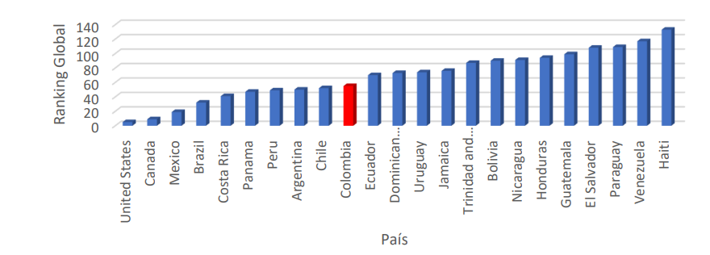
Fuente: Elaboración MinCIT con información del WEF 2019.

En cuanto al subíndice de infraestructura, el país se ubicó en el puesto 85, subiendo una posición frente a la medición del 2017. Uno de los puntos en los cuales Colombia debe mejorar es en infraestructura en sus tres componentes: (i) Infraestructura de transporte aéreo; (ii) Infraestructura terrestre y portuaria; y (iii) Infraestructura de servicios turísticos. En estos componentes Colombia se localiza en la posición 65, 109 y 82 respectivamente.

De acuerdo con lo anterior, esta actividad se enfocará en realizar la identificación de brechas y potencialidades para el desarrollo de infraestructura para el turismo del departamento, en el que agrupe los medios técnicos, servicios e instalaciones necesarios para el desarrollo de la actividad turística, obteniendo la generación de valor a los destinos de interés mediante el aprovechamiento de las ventajas comparativas del departamento en relación con otros destinos.

Para esta actividad se debe realizar la caracterización o mapeo de toda la infraestructura física, aérea, ferroviaria, fluvial y de transporte terrestre intermodal que tenga el departamento a partir del Plan Maestro de Transporte Intermodal (PMTI) que existe actualmente en Colombia. Además, identificar todos aquellos proyectos de infraestructura importantes y estratégicos que se desarrollan o desarrollarán en los próximos años en beneficio al turismo del departamento.

Meta: (1) Un Documento de brechas y potencialidades para el desarrollo de infraestructura para el turismo,
Responsable: Equipo formulador.
Tiempo estimado: Dos meses – entre el mes 1 al 2.
Entregables:

- Documento de brechas y potencialidades.
- Inventario actual de infraestructura para el turismo
- Plan de acción donde se identifiquen los proyectos de infraestructura relevantes y estratégicos a desarrollar como beneficio y entorno al turismo en los próximos años.

Actividad 1.2. Establecer la oferta y demanda turística del departamento

De acuerdo con la literatura, la oferta turística es el conjunto de elementos que conforman el producto turístico al que se le añade el desarrollo de un adecuado programa de promoción orientado a los posibles consumidores, un programa de distribución del producto turístico manejado por los operadores turísticos, y el establecimiento de un precio adecuado a las características del mercado.

La generación de la oferta está desarrollada principalmente por el sector privado, con el apoyo del sector público, específicamente en la identificación de los recursos, la evaluación de estos, el desarrollo de la infraestructura necesaria, la promoción en los mercados de interés, la normatividad y la capacitación. En tal sentido, la oferta turística se compone principalmente por;

- Recursos turísticos: Son todos los elementos naturales o culturales que tienen potencialidad para el turismo y que influyen positivamente en los turistas para elegir un lugar como su destino turístico.
- Atractivos Turísticos: Son todos aquellos lugares de interés para visitar normalmente por temas de recreación, deporte u ocio.
- Productos Turísticos: Es la combinación de atractivos y servicios que se ofrecen en el mercado con el fin de satisfacer las necesidades, requerimientos o deseos de los turistas (Ley 300 de 1996).
- Prestadores/Operadores Turísticos: Son las personas naturales o jurídicas que prestan un servicio turístico, tales como: alojamiento, alimentación, recreación, transporte, etc.

Por su parte, la demanda turística se concibe como los consumidores actuales y potenciales que desean, pueden y están dispuestos a disfrutar el conjunto de facilidades, atractivos, actividades, bienes y (o) servicios turísticos en función del precio y su renta, en lugares distintos al sitio de trabajo y residencia habitual durante un cierto período de tiempo. La demanda turística tiene una segmentación que como en todo mercado, se divide en;

- Demanda turística potencial: Es aquel grupo de personas que tiene todas las características necesarias para consumir, comprar un servicio o producto turístico, pero aún no lo han consumido o comprado.
- Demanda turística actual o real: Es aquel grupo de personas que consumen, compran un servicio o producto turístico.

Teniendo en cuenta las definiciones anteriores, para esta actividad se realizará en ejercicio de caracterización de oferta y demanda, que tenga el sector turístico del departamento, para la identificación de oportunidades, amenazas, debilidades y fortalecer dicho sector, en el marco de un proceso de mejoramiento continuo que permita posicionar a la región, como una de las más competitivas en este sector, tomando como base el conocimiento profundo y detallado de sus principales dinámicas, limitaciones, oportunidades y experiencias de éxito.

Para realizar este ejercicio de caracterización e identificación se deben adelantar los siguientes pasos:

- Diseñar una metodología para identificar la oferta y demanda del departamento y analizar las necesidades del mercado y su grado de satisfacción
- Aplicar la metodología de análisis de necesidades a los prestadores de servicios turísticos y usuarios.
- Procesar la información de la aplicación de la metodología de análisis de necesidades (Ver anexo fichas 1 y 2).
- Elaborar documento de análisis de las necesidades del mercado y su grado de satisfacción.
- Socializar la metodología del análisis de las necesidades del mercado y su grado de satisfacción.

Meta: (1) Un documento de análisis de oferta y demanda del turismo, teniendo en cuenta el análisis de las necesidades del mercado y su grado de satisfacción.
Responsable: Equipo formulador.
Tiempo estimado: Tres meses – entre el mes 2 al 5.
Entregable:
- Desarrollo de metodología de identificación de oferta y demanda.
- Inventario de atractivos turísticos
- Encuestas
- Fichas de oferta y demanda diligenciadas

Actividad 1.3. Consolidar y sistematizar el potencial turístico del departamento

Evaluar el potencial turístico local conlleva dos fases fundamentales:

- El análisis de la situación turística existente, una fase en la que se examina la oferta, la demanda, la competencia y las tendencias del mercado.

- El diagnóstico que, comparando los resultados del análisis de la situación, permitirá identificar los puntos fuertes y débiles del territorio, las oportunidades y los riesgos, y, por último, decidir la conveniencia de desarrollar o no el turismo en la zona. Estas dos fases implican la recogida, tratamiento y explotación de informaciones internas y externas. La labor de marketing proporciona un amplio abanico de métodos que permiten realizar este trabajo.

En esta actividad se realizará la consolidación y sistematización del potencial turístico del departamento, mediante un proceso por el cual se ordene una serie de elementos, pasos, etapas, etc., con el fin de otorgar jerarquías a los diferentes elementos del sector turístico del departamento.

Para determinar el inventario de atractivos, operadores e infraestructura que tiene el departamento, es importante establecer una metodología para sistematizar que facilite la clasificación y organización de la información, y permita corroborar la articulación de las actividades anteriores, con el fin de generar sinergias y realizar ejercicios de retroalimentación con los actores de interés del sector. Las fichas de experiencias (Ver anexo fichas 1 y 2) son instrumentos que permiten la organización de la información para así poder sistematizarla.

En este sentido, se propone la siguiente metodología de sistematización del potencial turístico del departamento, la cual contiene los siguientes elementos:

- La ordenación del territorio (incluye datos relativos a la infraestructura identificación de las competencias existentes y previstas de la infraestructura local, como la infraestructura pública, los medios de transporte, la información y los servicios)

- Lista de los recursos y atractivos turísticos para la práctica del deporte y el ocio (naturales, patrimonio histórico, museos, folklore, artísticos, científicos, etc.)

- Las posibilidades o atractivos ofrecidos a determinados grupos con características específicas (jóvenes, familias con hijos pequeños, familias con adolescentes, adultos sin hijos, personas de la tercera edad, etc.).

- Lista de Prestadores de Servicios Turísticos y Gastronómicos (alojamiento, restaurantes, agencias de viajes, artesanías, etc.)

- Caracterización de la demanda (lugares de origen de los visitantes, motivos del viaje, medio de transporte, identificación de nuevos grupos específicos, etc.)

1.3.1. Actualización e inclusión de productos turísticos locales

Es importante recordar que el producto turístico se compone de una variedad de bienes o servicios, la existencia de cada uno de estos es necesaria para que se logre la satisfacción del consumidor. Entre estos se consideran los recursos turísticos, instalaciones privadas y públicas, además de algunos elementos complementarios (Iglesias, 1998, p. 149). Los componentes del producto turístico son cuatro: atractivos, planta turística, infraestructura y superestructura (Sernatur, 2015).

Imagen No 1. Desarrollo de un producto turístico

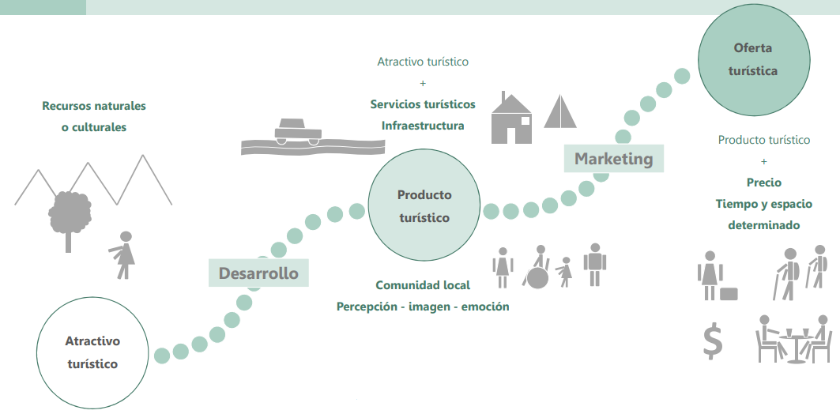
Fuente: Manual Paso a paso para el Diseño de Productos Turísticos Integrados

De acuerdo con lo anterior, y con el fin de recoger el potencial turístico del departamento, se podrá incluir y/o actualizar el producto o productos turísticos que estén diseñados y constituyan un insumo estratégico para el potencial turístico del departamento.

Meta: (1) Un documento de análisis y recomendaciones de consolidación del potencial turístico del departamento.
Responsable: Equipo formulador.
Tiempo estimado: Tres meses – entre el mes 5 al 8.
Entregable: Metodología de sistematización de análisis y recomendaciones del potencial turístico del departamento.

Actividad 1.4. Diseñar y/o actualizar las estrategias de intervención para adoptar la política sectorial turística

De acuerdo con los diferentes instrumentos y planes de intervención turística, que tiene el departamento, en esta actividad se pretende actualizar las estrategias de intervención para adoptar y poder implementar una política pública territorial del sector turismo, que esté articulada con la información que se obtuvo de las actividades anteriores, y de que aquellos instrumentos complementarios, que permita implementar acciones que contribuyan al desarrollo productivo y competitivo del sector turismo del departamento.

En línea con lo anterior, se busca poder planificar la implementación de una política de manera correcta. En tal sentido, para esta actividad se realizará la elaboración del Plan de Intervención para la Implementación de la política pública territorial de turismo.
Para la definición del plan se deberán tener en cuenta los siguientes componentes:
- Una descripción bien definida del objetivo a alcanzar
- Tareas / pasos que deben realizarse para alcanzar la meta
- Personas que se encargará de realizar cada tarea
- ¿Cuándo se completarán estas tareas (fechas límite e hitos)?
- Recursos necesarios para completar las tareas
- Medidas para evaluar el progreso
En tal sentido, es importante identificar variables que van a ser indispensables para el desarrollo de esta etapa:
- Identificar los resultados esperados con la política pública.
- Identificar las actividades que conducen a los resultados esperados de la política y cómo se deben realizar.
- Identificar la forma cómo los actores interesados contribuirán en la implementación de la decisión.
- Identificar en dónde se hará la implementación.
- Hacer el cronograma de implementación.
- Identificar las fuentes de financiación.
- Identificar el marco legal que la sustenta o podría sustentar
A continuación, se muestra el tipo de instrumento que puede tener en cuenta para este propósito:

ESTRATEGIAS | ¿QUIÉN LA IMPLEMENTA? | ¿CÓMO LA IMPLEMENTA? | ¿CUÁNDO SE IMPLEMENTA? | ¿DÓNDE SE IMPLEMENTA? | FUENTE DE FINANCIACIÓN

Meta: (1) Un documento actualizado de política pública territorial de turismo
Responsable: Equipo formulador.
Tiempo estimado: Tres meses – entre el mes 8 al 11.
Entregable. Documento actualizado de política pública territorial, con las estrategias de intervención turística en el departamento.

DESARROLLO DEL OBJETIVO NO 2. DESARROLLAR ESTRATEGIAS PARA LA PROMOCIÓN Y POSICIONAMIENTO DEL POTENCIAL TURÍSTICO.

El desarrollo de este objetivo tiene como propósito desarrollar la estrategia que ayudará al posicionamiento del destino con base en el diseño y actualización de política pública territorial, con el fin de desarrollar estrategias de mercadeo y promoción para potenciar el patrimonio cultural, histórico y natural del Departamento de Magdalena, y aprovechar las tendencia y perspectivas del turismo mundial y nacional, y poder impulsar el fortalecimiento y consolidación del sector, mediante un beneficio equitativo, minimizando los impactos ambientales, basados en los principios de sustentabilidad ecológica y diversidad cultural de este territorio.

Actividad 2.1. Diseñar herramientas tecnológicas para la articulación entre oferta y demanda de los destinos turísticos

El internet se ha convertido en una importante fuente de información para las personas a la hora de planificar un viaje. Desde comparar precios de hoteles y vuelos hasta tener acceso a ofertas ilimitadas o simplemente buscar información, opiniones, fotos y vídeos para que los viajeros sepan de antemano a dónde quieren ir; en consecuencia, internet está ofreciendo pequeñas posibilidades y provocando grandes cambios en las lógicas de cómo se percibe en la nueva realidad post pandemia del turismo.

El uso de tecnologías y plataformas digitales pueden ayudar a las regiones a superar los desafíos tradicionales en la gestión de destinos, y mejorar la competitividad de estos territorios, para que los turistas obtengan mayor eficiencia y calidad en sus estadías, y puedan tener experiencias transformadoras y de alta recordación a partir de los lugares visitados.

En este sentido, cobra gran importancia fortalecer el sector turístico del departamento, mediante el uso de las tecnologías de la información y comunicaciones. Por tal razón, en esta actividad se contempla el diseño, creación e implementación de una aplicación móvil (APP) que tenga como fin articular la oferta y demanda turística del departamento. La APP comprenderá toda la oferta e información del destino que permitirá la concentración de los prestadores turísticos en los segmentos (alojamiento, restaurantes, actividades turísticas, transportes, productos, atractivos turísticos, eventos, etc.)

Además, permitirá apoyar la gestión de los destinos turísticos creando un ecosistema dentro de la misma donde todos los actores estarán conectados en una misma plataforma disponible de forma online desde cualquier dispositivo móvil para así cerrar las brechas existentes entre los prestadores turísticos del destino (hoteles, tours, transporte, actividades, etc.)

Las aplicaciones móviles han cambiado la forma en que los turistas organizan sus viajes y, por ende, también han creado nuevas relaciones entre turistas y empresas. Las apps permiten una mayor personalización del servicio ofrecido a los viajeros, lo que a su vez da más control sobre cada decisión que se toma desde el inicio del viaje.

Estas aplicaciones brindan a los turistas toda la información que necesitan para planificar y organizar sus viajes, pero también tienen el potencial de influir en las decisiones que toman los turistas en cada etapa del viaje. Que la información esté a disposición del usuario de manera instantánea, no solo permite compartir y almacenar la experiencia turística en tiempo real, sino que también ofrece una rápida resolución de los inconvenientes que puedan surgir en el viaje (Vieira Soares, Mendes-Filho Y Do Nascimento Barbosa Cacho, 2017).

Tabla No 6. Ventajas e inconvenientes de las APPs

APLICACIONES MÓVILES
Ventajas | Inconvenientes
-Se adaptan a todos los dispositivos  -Son rápidas y fluidas.  -Garantizan una experiencia de calidad en el usuario.  -Puede interactuar con todas las capacidades del hardware del dispositivo (cámara, GPS, etc.) | -La mayoría necesitan de la conexión de internet para funcionar de manera correcta.  -Se descargan, por lo tanto, ocupan memoria  -Se descargan únicamente de las tiendas de apps oficiales
Fuente: Elaboración propia a partir de D'elía et al (2013), Flores Marroquin y Araujo Telles (2016); Sánchez Jiménez y Ravina Ripoll (2017); Cuatroochenta Noticias (2017) y App and Web (2019).

La APP deberá tener las siguientes características para su diseño y creación:

- Fácil uso: Cualquier persona puede usarla sin dificultad.
- Satisfacen necesidades: Se crean de acuerdo con las necesidades de los turistas y operadores.
- Conexión con redes sociales: Que brinda la posibilidad al usuario de conectarse con las redes sociales debido al uso intensivo que se le da a las mismas.
- Es de uso digital: Sólo está disponible en las tiendas de aplicaciones virtuales.
- Tener carácter offline y online: Esto indica que algunas aplicaciones se pueden utilizar sin conexión a internet, mientras que otras lo requieren como base para su funcionamiento.
- Condicionada a la capacidad del dispositivo: El dispositivo y la aplicación se actualizan, por lo tanto, mantener ambos actualizados permitirá a los usuarios obtener una experiencia completa que, de otro modo, no funcionará correctamente si el sistema operativo y la aplicación no fueran compatibles.

Asimismo, dentro de sus funcionalidades hay una serie de aspectos claves, que se deben tener en cuenta para que la APP turística diseñada, logré tener éxito y mantenerla actualizada.

- Detalles del destino: Es importante que se incluya toda la información detallada del destino. Temáticas como el clima, cultura, localización, gastronomía, imágenes y videos del lugar; son datos básicos para orientar a los turistas. Un detalle que podría mejorar este punto sería contar con la disponibilidad de un idioma diferente (inglés) para que no solo turistas del país puedan utilizar la APP, de ser posible (francés, alemán, portugués y mandarín).

- Guías de atractivos o productos turísticos: Incluir toda la información detallada sobre los atractivos, productos, servicios, eventos, actividades y todo lo relacionado con el entretenimiento que tiene por ofrecer el destino.

- Guía de prestadores turísticos: Facilitar la búsqueda y reserva de hoteles (alojamiento), restaurantes, agencias de viajes, guías turísticos, es decir, de toda la oferta turística del departamento. Este aspecto podría tener la particularidad de permitirle al turista conocer otros viajeros para poder intercambiar experiencias, comentarios y sugerencias, además de contar con un asesoramiento constante y respuestas inmediatas con los prestadores para que el trato que se tenga con el turista sea más personalizado, garantizando una mejor experiencia de viaje.

- Transporte local y regional: Proporcionar la oportunidad de buscar y reservar transporte local o regional, es decir, aquellos ya ubicados en el destino, como los buses, taxis, lanchas, semovientes, entre otros.

Meta: (1) Una APP turística
Responsable: Equipo formulador.
Tiempo estimado: Tres meses – entre el mes 11 al 14.
Entregable: Herramienta tecnológica diseñada, implementada y apropiada por operadores turísticos.

Actividad 2.2. Implementar estrategia de articulación, relacionamiento y gestión de clientes por medio de las TICs a prestadores de servicios turísticos

La articulación, relacionamiento y correcta gestión de clientes a través de las TIC en el campo del turismo, constituye uno de los frentes de trabajo fundamentales para fortalecer las capacidades de los diferentes eslabones del sector turismo.

La disponibilidad de información es un factor estratégico y de relevancia dentro del sector, para obtener información precisa, actualizada y que esté disponible en todo momento, es primordial no solo para la satisfacción de quien la está buscando, sino también para todos los prestadores que forman parte de esta actividad, ya que el uso de las TICs significa una ventaja competitiva en el mercado, por lo cual constituyen una herramienta de gran valor, dotando tanto a las empresas como a los turistas, de una amplia posibilidad de mejorar la comunicación y su experiencia antes, durante y después de un viaje, lo que genera una capacidad de elección inmediata del nuevo turista digital.

Por este motivo, es importante que las empresas y los destinos tomen conciencia de la relevancia que tienen hoy en día las TICs, ya que con el uso que le dan los turistas y los análisis que se pueden realizar a través de las mismas, podrán obtener información valiosa para conocer los gustos, preferencias, hábitos y opiniones de los turistas, esto les permitirá definir con certeza cuáles son los productos y servicios que la demanda está buscando y consecuentemente, ofrecerles una respuesta adaptada a sus necesidades.

En este sentido, y articulando el insumo de la actividad 2.1, se debe implementar dos acciones primordiales en esta actividad; a) una estrategia de relacionamiento con la gestión de cliente que vincule a los operadores turísticos y que permita mejorar la eficiente en la prestación del servicio, y garantizar la apropiación y uso correcto de los operadores con la herramienta tecnológica diseñada, y b) realizar el “Seminario de Apropiación Digital en el Sector Turístico”, el cual buscar apropiar la herramienta tecnológica y mejorar la competitividad empresarial y gestión de clientes a través de medios digitales.

La estrategia de relacionamiento deberá analizar y prever las posibles respuestas y generar acciones de acercamiento, acordes con las características e intereses diferenciados de cada actor. Igualmente deberá identificar situaciones de posibles conflictos; y por lo tanto poner en alerta, para generar estrategias orientadas a su manejo adecuado. Para hacer el análisis se construye una matriz que permite relacionar a cada uno de los actores con respecto a donde se ubica a los actores identificados según su grado de poder y su posición respecto a la propuesta.

Esto genera una organización visual según la cual es posible identificar:

- a. aquellos actores en quienes deberán invertir menos esfuerzos.
- b. actores que requieren apoyo para movilizarse,
- c. actores que deben mantenerse “satisfechos”, porque pueden ser útiles como fuentes de información y opiniones o para ayudar a movilizar a otros actores.
- d. objetivos prioritarios y a quienes se deberá procurar traer a bordo de la iniciativa.
Posterior a esta etapa, y de acuerdo con lo anterior se deberá como acción realizar, el “Seminario de Apropiación Digital en el Sector Turístico”, el cual busca apropiar la herramienta tecnológica y mejorar la competitividad empresarial y gestión de clientes a través de medios digitales, mediante los siguientes contenidos:
Tabla No 7. Contenidos del Seminario de Apropiación Digital
Temática | Contenidos | Intensidad horaria
Construcción de confianza y generación de redes | -Aspectos de la construcción de confianza desde una perspectiva de la “Otredad”  -Enfoque de las redes y procesos de consolidación  -Sostenibilidad de las redes en el entorno competitivo | 6 horas
Marketing y competitividad empresarial | -Estrategia e inteligencia de negocios  -Inteligencia competitiva  -Marketing estratégico  -Benchmarking y valor agregado | 10 horas
Apropiación de nuevas tecnologías digitales | -Conceptos y metodologías para la Apropiación Social del Conocimiento en ambientes tecnológicos.  -Herramientas tecnológicas para organizar el trabajo.  -Herramientas para la comunicación online y manejo de archivos | 6 horas
Apropiando mi APPs | -Funcionamiento del APPs diseñada  - Cargue de información  -Ventas Digitales y Desarrollo de Fuerza de Ventas con Apoyo en Nuevas Tecnologías | 14 horas
TOTAL, SEMINARIO |  | 40 horas
El seminario se llevará a cabo de manera presencial en un periodo de 2 semanas, con una intensidad horaria de máximo 4 horas diarias, y en grupos de máximo (100) personas con los directivos y/o representantes de las empresas de operadores turísticos seleccionadas.
Meta: Un (1) seminario especializado de (40) horas
Cien (100) gerentes y/o responsables de empresas de operadores turísticos.
Responsable: Equipo ejecutor, Cámara de Comercio, y Universidad Aliada.
Tiempo estimado: Dos meses – entre el mes 14 al 16.

Entregables:
- Registro fotográfico
- Base de datos de participantes
- Contenidos programáticos seminario
- Listado de asistencia al seminario.
- Certificado de aprobación de participantes
- Memorias y/o cartilla del material presentado

Nota: Los contenidos e intensidad horaria del seminario, pueden variar dependiendo los énfasis temáticos y la disponibilidad horaria que el equipo ejecutor quiera brindar y desarrollar en el departamento. De igual forma, el número de seminarios a realizar estará supeditado, a la disponibilidad adicional de recursos que tenga el proyecto en su implementación.

Actividad 2.3. Efectuar el desarrollo de la estrategia de promoción de marketing digital en torno a los destinos turísticos y la identidad regional.

El marketing digital permite comprender y entender el mercado, crear ofertas realmente atractivas, competitivas y diversas, capaces de atraer clientes que quieran consumir un producto o servicio y fidelizarlos. Además, significa estar al tanto de la competencia, lograr un mejor posicionamiento, aumentar o mantener su participación en el mercado y aprender de los mejores desempeños. Por lo tanto, el marketing turístico digital debe responder al desarrollo de productos, servicios y experiencias que busquen satisfacer las necesidades de los turistas.

En esta actividad se implementarán estrategias de marketing digital para posicionar el potencial turístico departamental y la identidad regional, las cuales se relacionan a continuación:

- Posicionamiento en buscadores: Hoy en día, el posicionamiento en buscadores es una de las opciones de publicidad en internet más eficaces y rentables. Existen dos estrategias: El SEO (Search Engine Optimization) y el SEM (Search Engine Marketing). El SEO es un conjunto de técnicas que sirven para posicionar una página web de forma natural en buscadores como Google, a través de la selección de palabras claves y el SEM busca promover los sitios web aumentando su visibilidad en el motor de búsqueda de páginas de resultado mediante medios pagos como lo puede ser Google AdWords, es decir, se trata de pagar para que un sitio web salga en los primeros lugares.

- Email Marketing: El envío de emails por correo electrónico permite dialogar directamente con clientes potenciales, quienes en muchos casos utilizan el medio para solicitar información sobre los productos o servicios que ofrece la empresa, así como para conocer el estado de la compra, atender sus inquietudes e incluso expresar sus reclamos. En este sentido se tiene que mandar de manera constante correos electrónicos con información, servicios, promociones, encuestas de satisfacción, y otro material que pueda ayudar a posicionar el destino turístico.

- Redes sociales: Las redes sociales son una gran herramienta para posicionar un producto, servicio o destino de viaje frente a un gran número de personas. Es importante que la red social que se elija para promocionar un destino o prestador turístico coincida con el público objetivo de dicha plataforma, por ejemplo, se ha encontrado que TikTok e Instagram son buenos aliados para el turismo sostenible, mientras que Facebook tiende a usarse para turismo más tradicional. Es recomendable realizar campañas de tráfico pagado a través de los gestores de publicidad de las mismas redes sociales, ya que esto garantiza que la publicidad llegue a las personas adecuadas.

- SMS Marketing: Consiste en enviar publicidad a través de mensajes de texto y esto implica ventajas dado que los SMS tiene un mejor porcentaje de apertura que otros canales digitales, lo que ayuda a posicionar de mejor manera un destino turístico.

Meta: (1) Una estrategia de marketing turístico digital
Responsable: Equipo formulador.
Tiempo estimado: Dos meses – entre el mes 16 al 18.
Entregable: Estrategia de marketing digital implementada y apropiada por operadores turísticos.

13. CRONOGRAMA

ACTIVIDAD | M1 | M2 | M3 | M4 | M5 | M6 | M7 | M8 | M9 | M10 | M11 | M12 | M13 | M14 | M15 | M16 | M17 | M18
1.1.Identificar las condiciones de infraestructura para el desarrollo turístico
1.2.Establecer la oferta y demanda turística del departamento.
1.3.Consolidar y sistematizar el potencial turístico del departamento.
1.4.Diseñar y/o actualizar las estrategias de intervención para adoptar la política sectorial turística.
2.1.Diseñar herramientas tecnológicas para la articulación entre oferta y demanda de los destinos turísticos
2.2.Implementar estrategia de articulación, relacionamiento y adecuada gestión de clientes por medio de las TICs a prestadores de servicios turístico
2.3.Efectuar el desarrollo de la estrategia de promoción de marketing digital en torno a los destinos turísticos y la identidad regional.

Tiempo de ejecución: Dieciocho (18) meses máximos.

Nota: El tiempo de ejecución puede cambiar según las condiciones del departamento donde se ejecute, en especial aquellas que demanden mayor tiempo para el traslado de los actores y las condiciones para la disponibilidad de los expertos, lo cual deberá quedar plenamente justificado en el documento técnico que se adopte.

14. ANÁLISIS DE RIESGOS

Tipo de riesgo | Descripción del riesgo | Probabilidad | Impacto | Efectos | Medidas de mitigación
Técnico | Baja oferta de proveedores que realicen APPs para el sector turístico | Moderado | Mayor | Baja pluralidad de proveedores para contratar. | Realizar invitaciones amplias y con suficiente antelación a proveedores nacionales para que presenten propuesta de servicios.
Financieros | Baja ejecución de recursos | Probable | Mayor | Atraso en cronograma de entrega del proyecto | Establecer seguimiento mensual de recursos financieros pagados y desembolsados de acuerdo con programación mensual
Sanitarios | Restricciones para la realización de talleres de carácter presencial o limiten su aforo | Probable | Moderado | Modificación del número de talleres, que conlleve al aumento del presupuesto. | Ampliar el número de talleres con reducción de participantes / realizar de forma virtual algunos talleres
Operacionales | Problemas en la contratación de  los servicios para la ejecución de las actividades. | Moderado | Moderado | Modificación en los cronogramas de trabajo | Realizar la planeación con tiempo para los procesos de contratación.

Este pilar mide hasta qué punto un país ofrece suficiente conectividad aérea para el acceso de los viajeros hacia y desde los países, así como el movimiento dentro de muchos países.
Este pilar mide la disponibilidad de un transporte eficiente y accesible a los principales centros de negocios y atracciones turísticas.
Este pilar mide la disponibilidad y la calidad de servicios turísticos clave como el alojamiento de calidad y el alquiler de carros.
Se recomienda utilizar como metodología la combinación de encuestas, entrevistas y observación de campo mediante el diseño de instrumentos de recolección de información, de los atractivos turísticos, entre otros, así como coordinar y articular con los diferentes actores relacionados con la actividad turística del respectivo departamento.

